关于论文作者参会代表网络报名登记的说明

请全体论文作者参会代表在10日内点击下面链接进行网络报名登记，本会议在会议当天报到时将进行网络在线报到注册。中国电工技术学会学术年会参会代表网络报名登记链接如下：
http://www.cesmedia.cn/xhtml/folder/18030968-1.htm

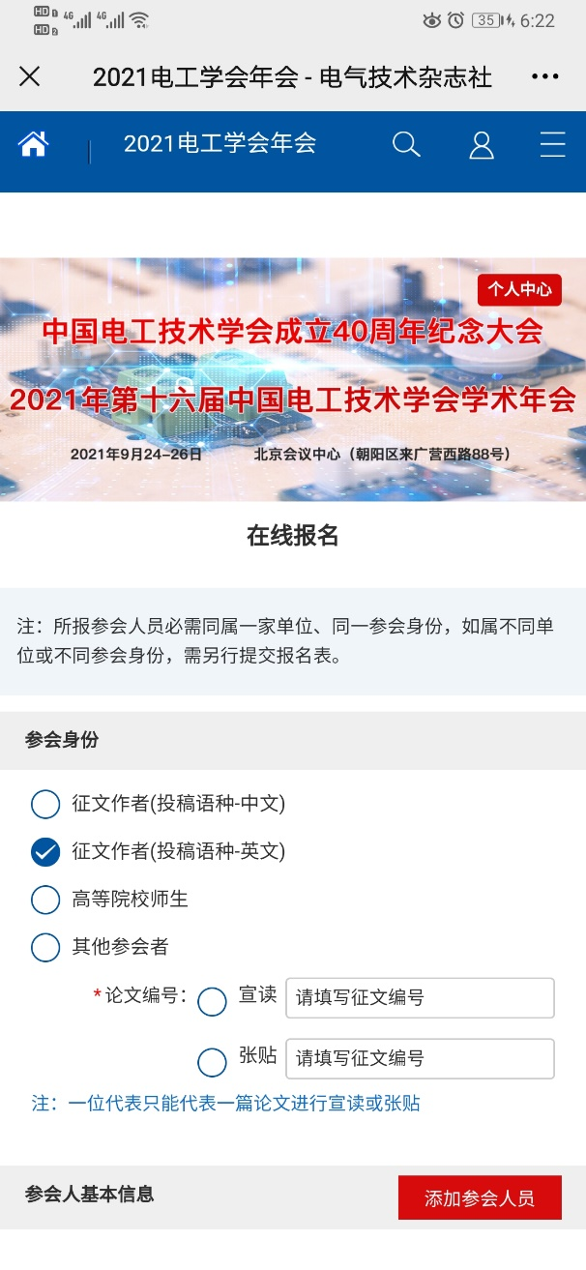 | 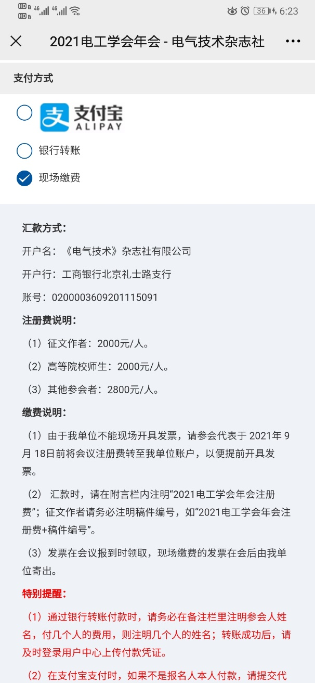
图（1） | 图（2）

特别说明：
- 在线报名时，请全体中英文论文作者在后图（1）中“参会身份”处需正确选择，并填写准确的论文编号，并选择论文“宣读”或“张贴”意向。
- 下图（2）中支付方式的选择说明：
- 如果您的参会会议费（2000元/人）是与英文论文版面费一起支付至“上海湃珀信息科技中心”账号者，请在后图（2）中“支付方式”处选择“现场缴费”，填写完毕后无需再次支付费用，直接点击“确认并支付”即可完成网络报名登记。本支付方式会议费发票将由“上海湃珀信息科技中心”开具，如您无特殊说明，您的会议费发票将与英文论文版面费合并一起开具发票。
- 如果您的参会会议费（2000元/人）是单独支付给“《电气技术》杂志社有限公司”，请在后图（2）中直接选择“支付宝”或者“银行转账”并按照说明完成支付即可。本支付方式会议费发票将由《电气技术》杂志社有限公司开具。

